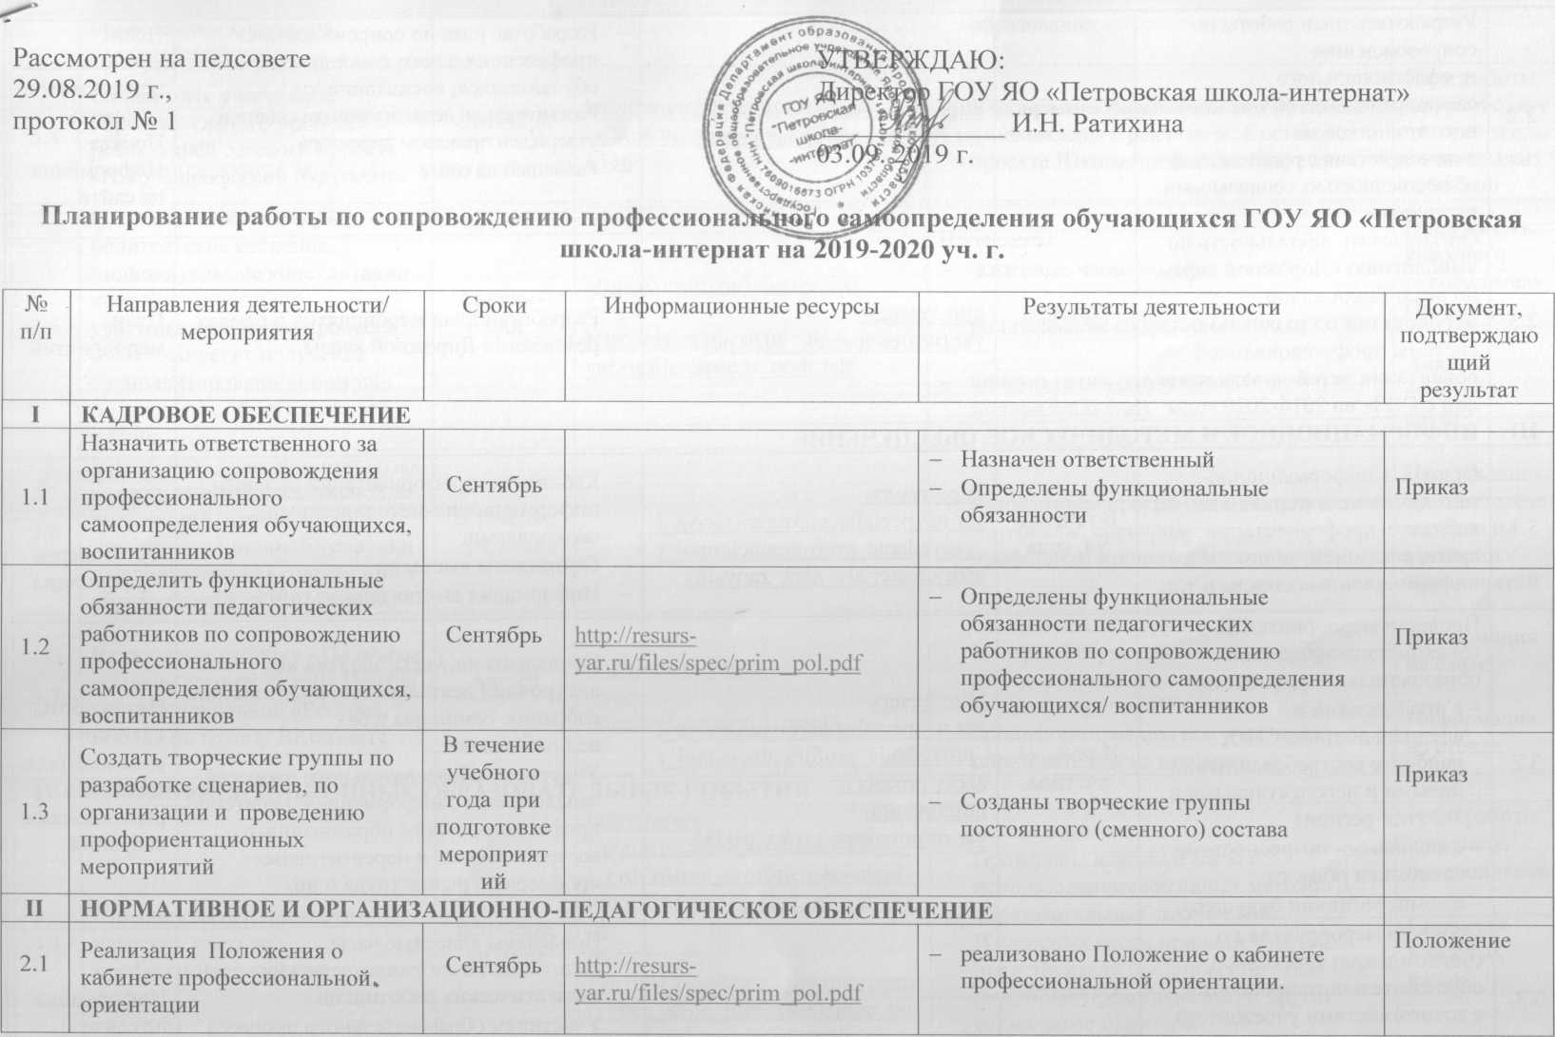

2.2 | Разработать план работы по сопровождению профессионального самоопределения обучающихся, воспитанников во взаимодействии с родительской общественностью, социальными партнёрами. | Сентябрь | httD://resurs-  var.ru/files/sDec/Dplan do.pdf | - Разработан план по сопровождению профессионального самоопределения обучающихся, воспитанников Рассмотрен на педагогическом совете и ут вержден приказом директора  - Размещен на сайте | План  Протокол  педагогическо  го совета  Приказ  Информация  на сайте
2.3 | Организовать деятельность по выполнению «Дорожной карты по реализации плана мероприятий по развитию системы профессиональной ориентации детей-инвалидов и лиц с ОВЗ» на 2016-2020 годы | Октябрь | httD://resurs-  var.ru/files/spec/dk 2020.pdf | - Разработан план мероприятий в рамках реализации Дорожной карты | План  мероприятий
III | ИНФОРМАЦИОННОЕ И МЕТ | ОДИЧЕСКО! | EОБЕСПЕЧЕНИЕ
3.1 | Обновить информационнометодические материалы в кабинете профориентации, на сайте, оформить информационные стенды и т.д. | В течение уч. года | httD://resurs-  var.ru/specialistam/organizaci va i provedenie proforientacionnoi r abotv/materialv diva zanvatii/ | - Кабинет по профориентации оснащён информационно-методическими материалами.  - Оформлены выставки  - Информация выставлена на сайте | Паспорт  кабинета  Фотогалерея Информация на сайте
3.2 | Провести мероприятия по ознакомлению участников образовательного процесса:  - с профессиями и специальностями СПО, наиболее востребованными, новыми и перспективными в ЯО (топ-регион)  -с кадровыми потребностями экономики области  - с компетенциями будущего | В течение уч.года | http://resurs-  var.ru/specialistam/oraanizaciva i provedenie proforientacionnoi r abotv/profobrl/ http://resurs-  var.ru/proanozv rvnka truda/ | - Проведены кл. часы, занятия по внеурочной деятельности, родительские собрания, семинары для пед.работников.  - Участники образовательного процесса ознакомлены с информацией о системе профессионального образования, о востребованных и перспективных профессиях, рынке труда и др. | План работы  классного  руководителя,  протоколы  родительских  собраний
3.3 | Провести мероприятия по ознакомлению участников образовательного процесса с возможностями учреждений дополнительного образования (кружками, секциями), с | Сентябрь |  | - Проведены классные часы, родительские собрания, семинары для педагогических работников.  - Участники образовательного процесса ознакомлены с возможностями учреждений дополнительного | Информация на сайте

 | проведением конкурсов, соревнований и т.д. |  |  | образования
3.4 | Ознакомить участников образовательного процесса с реализацией сетевого проекта «Школа профессий будущего» | Сентябрь | httD://www.yarreeion.ru/depts/do  br/tmoPases/news.asDx?newsID=  1536 | - Участники образовательного процесса ознакомлены с реализацией сетевого проекта Школа профессий будущего | План работы кл.руководите ля, протоколы родительских собраний
3.5 | Провести классные часы, родительские собрания, индивидуальные консультации по информированию участников образов, процесса о возможностях получения специализированной помощи по трудоустройству в летний период | Апрель - май | h tt р s: // va г m р. ш/i nfo rrn at i о n http://resurs-  yar.ru/files/spec/tr podr.pdf | Проведены:  - классные часы  - родительские собрания  - консультации (групповые, индивидуальные) | План работы классного руководителя . Протокол  Анкеты  обратной  связи
3.6 | Разработать сценарии открытых уроков, занятий внеклассной и внеурочной деятельности профориентационной тематики с использованием современных образовательных технологий | В течение уч. года |  | - Разработаны программно-методические материалы, сценарии профориентационных мероприятий | Программно  методические  материалы,  сценарии  мероприятий
3.7 | Включить в рубрику «Полезные ссылки» ссылки на сайт Центра профессиональной «Ресурс», ссылку на группу ВКонтакте | Август | http://resurs-yar.ru/ https://vk.com/prof resurs | - Ссылки на сайт, группу ВКонтакте Центра «Ресурс» включены в рубрику «Полезные ссылки»  - 0 сайте и группе ВКонтакте проинформированы все участники образовательного процесса | Информация на сайте  Информация на стенде
IV | ПРОФОРИЕНТАЦИОННЫЕ С | >БРАЗОВАТЕЛЬНЫЕ СОБЫТИЯ
4.1 | Спланировать и провести классные часы по профессиональной ориентации | В течение уч. года | http://resurs-  yar.ru/specialistam/oraanizaciva i provedenie proforientacionnoi | - Проведены классные часы с использованием активных методов и образовательных технологий.  - В классных часах приняли участие представители предприятий, родители (законные представители) и другие социальные партнёры | План работы  классного  руководителя.  Сценарии  классных  часов
raboty/materialy dlya zanyatii/ur ok/
http://resurs-
yar.ru/shkolnikam i abiturientam
 |  |  | /vyberi svoe professionalnoe bu
 |  |  | duwee/malaya enciklopediva/ http://resurs-

 |  |  | var.ru/shkolnikam i abiturientam /vyberi svoe professionalnoe bu duwee/istorii uspeha/
4.2 | Организовать участие обучающихся/воспитанников 9- х классов, родителей (законных представителей), педагогических работников в областном  профориентационном  мероприятии  «Скажи профессии «Да!» | 2-3  четверти | http://resurs-  var.ru/sDecialistam/oreanizaciva i provedenie proforientacionnoi r aboty/vremya vvbirat professivu dni po/ | - Издан приказ об участии в мероприятии.  - Назначен ответственный за участие организации в мероприятии.  - Все участники образовательного процесса ознакомлены с содержанием, особенностями проведения областного профориентационного мероприятия «Скажи профессии «Да!» | Приказ  Протокол заседания МО Протокол родительской о собрания
4.3 | Организовать участие обучающихся, воспитанников в межотраслевой конференции «Проектируем будущее!» в рамках деятельности Школы профессий будущего | Декабрь | httD://www.yarreeion.ru/depts/d  obr/tmpPaees/news.aspx?newsI  D=1536 | - Обучающиеся, воспитанники приняли участие в межотраслевой конференции «Проектируем будущее!» в рамках деятельности Школы профессий будущего, в том числе в режиме интернет-конференции | План работы  образовательн  ой  организации
4.4 | Провести уроки, занятия по внеурочной деятельности с моделированием профессиональных ситуаций | В течение уч. года |  | - Проведены уроки, занятия по внеурочной деятельности с моделированием профессиональных ситуаций, в том числе на базе профессиональных образовательных организаций, организаций высшего образования | Программы по учебным предметам. Сценарии занятий
4.5 | Провести профессиональноориентированные мастер- классы, профориентационные игры, занятия по овладению базовыми навыками рабочих и инженерных профессий | В течение уч.года | http://resurs-  var.ru/specialistam/oreanizaciva i provedenie proforientacionn oi rabotv/materialy diva zanya tii/prof ierv/ http://resurs-  var.ru/specialistam/oreanizaciva i provedenie proforientacionn oi raboty/materialy diva zanya tii/scenarii i didaktika k detsk oroditelskim proforientacionny m ieram/ | - Проведены профессиональноориентированные мастер-классы, профориентационные игры, занятия по овладению базовыми навыками рабочих и инженерных профессий | Сценарии  Информация на сайте

4.6 | Провести экскурсии:  - на промышленные  предприятия Ярославской области для обучающихся и студентов, в том числе в рамках акции «Неделя без турникетов» | В течение уч.года | httr>://resurs-  var.ru/files/sDec/kDek.ndf | Проведены экскурсии:  - в профессиональные образовательные организации, организации высшего образования, на промышленные предприятия; чемпионат «Молодые профессионалы» | План работы классного руководителя Информация на сайте
4.7 | Ознакомить обучающихся, воспитанников с промышленными предприятиями ЯО в рамках мероприятия «День промышленности ЯО» | В течение уч.года |  | - Организовано участие в конгрессно- выставочном мероприятии «День промышленности Ярославской области» | Приказ Информация на сайте
4.8 | Организовать посещение детского технопарка «Кванториуме» (г. Рыбинск) | В течение уч.года | httD://kvantori urn. edu.var.ru/ httDs://vk.com/kvantorium76 | - Участники образовательного процесса ознакомлены с образовательными направлениями «Кванториума»  - Оформлена заявка на посещение «Кванториума», организован выезд | Заявка  Приказ  Информация на сайте
4.9 | Провести мероприятия по вовлечению обучающихся, воспитанников в предпринимательскую деятельность: фестивали, проекты, олимпиады, турниры, профориентационные игры | В течение уч. года |  | - Проведены мероприятия | Информация на сайте
4.10 | Организовать участие обучающихся, воспитанников 9 -10-х классов в профориентационных мероприятиях: «Дни открытых дверей», «Ярмарки учебных мест», конференции по профессиональной ориентации, олимпиады и т.д. | В течение уч.года | httD://resurs-  var.ru/sDecialistam/orsanizaciva i Drovedenie oroforientacionnoi r abotv/vremva wbirat nrofessivu dni do/ | - Организовано участие обучающихся, воспитанников 9-10-х классов в профориентационных мероприятиях.  - Созданы условия для закрепления и демонстрации полученных знаний и навыков в рамках региональных | Информация на сайте
4.11 | Организовать деятельность обучающихся по созданию портфолио (учёта достижений) | В течение уч.года |  | - Организована деятельность по формированию портфолио  - Проведён фестиваль личных достижений | Информация на сайте
4.12 | Провести консилиумы по | В течение |  | - Проведены консилиумы. | Протоколы

 | образовательнопрофессиональным планам учащихся 9 класса, выпускников 10 класса | уч. года |  | - Проведено собеседование с родителями выпускников об образовательнопрофессиональной траектории | \ | \
4.13 | Обеспечить консультирование разных категорий обучающихся, воспитанников по вопросам выбора профессий, сферы деятельности, профессионального обучения и развития | В течение уч. года | http://resurs-  var.ru/zanis па konsultacivu/ | - Проведены консультации, в том числе специалистами центра «Ресурс» по вопросам выбора профессий, сферы деятельности, профессионального обучения и развития, в том числе об-ся, оказавшихся в трудных жизненных ситуациях | Анкета  обратной  связи
V | ПОВЫШЕНИЕ КОМПЕТЕНТНОСТИ РУКОВОДЯЩИХ И ПЕДАГОГИЧЕН ПРОФЕССИОНАЛЬНОГО САМООПРЕДЕЛЕНИЯ ОБУЧАЮЩИХСЯ |  |  | СКИХ РАБОТНИКОВ ПО СОПРОВОЖДЕНИЮ
5.1 | Организовать проведение обучающих семинаров- практикумов, тренингов для руководящих и пед.работников по вопросам: | В течение уч.года |  | - Проведены семинары-практикумы, тренинги | Программы семинаров Информация на сайте
5.1.  1 | - «Включение  профориентационного минимума в  образовательный процесс» | В течение уч.года | http://resurs-  var.ru/shkolnikam i abiturientam /buduwava rabota ili ekonomika varoslavii i rvnok trudal/ | - В центр «Ресурс» направлена заявка на проведение обучающих семинаров- практикумов  - Пед. работники приняли участие в обучающих семинарах, актуализировали программы по предметам | Заявка  Образователь  ные  программы
5.1.  2 | - «Профессиональная  навигации, сопровождение профессионального самоопределения обучающихся» | В течение уч.года | http://resurs-var.ru/specialistam/ | Центром «Ресурс» проведены:  - обучающие семинары-практикумы для руководящих и педагогических работников;  - информационно-методические консультации | Заявка  Программы  семинаров-  практикумов
5.1.  3 | - «Актуальные вопросы экономики региона, рынка труда» | В течение уч.года | httn://resurs-  var.ru/shkolnikam i abiturientam /buduwava rabota ili ekonomika varoslavii i rvnok trudal/
5.1.  4 | - «Интерактивные методы взаимодействия с родителями | В течение уч. года | http://resurs-  var.ru/files/spec/rod sobr razm.p df
VI | ВЗАИМОДЕЙСТВИЕ С РОДИТЕЛЯМИ
6.1 | Организовать информирование | Сентябрь | http ://resurs-var.ru/ roditelvam/ | - Родители (законные представители) | Протокол

- | родителей (законных представителей)о сайте Центра «Ресурс» |  |  | ознакомлены: с информацией на сайте Центра «Ресурс»
6.2 | Провести родительские собрания (круглые столы, конференции, консультации и т.д.) по сопровождению профес.самоопределения обучающихся | В течение уч.года |  | - Проведены родительские собрания (круглые столы, конференции, консультации и т.д.) | Протоколы Информация на сайте
6.3 | Организовать участие родителей (законных представителей) обучающихся 9-10-х классов в областном профориентацион ном мероприятии «Скажи профессии «Да!» | 1-3  четверти | http://resurs-  var.ru/sDecialistam/oreanizaciva i provedenie proforientacionnoi г abotv/vremva wbirat professivu | - Проведены родительские собрания по целевой направленности проведения мероприятия, его содержанию  - Родители (законные представители) приняли участие в мероприятии | Протокол родительског о собрания
 |  |  | dni do/
6.4 | Организовать деятельность родительской общественности по разработке и проведению профессиональных проб | В течение уч.года | http://resurs-  var.ru/shkolnikam i abiturientam | - Организованы творческие группы из числа родительской общественности, педагогических работников  - Разработаны и проведены профессиональные пробы | Приказ/  распоряжение  Программы Информация на сайте
 |  |  | /vvberi svoe professionalnoe bu
 |  |  | duwee/poznai sebva/
VII | АНАЛИТИЧЕСКОЕ ОБЕСПЕЧЕНИЕ
7.1 | Организовать участие выпускников в региональном мониторинге  профессиональных планов и уровня готовности к профессиональному выбору | 1 и 4  четверти | http://resurs-  var.ru/proenozv rvnka truda/proe nozirovanie kadrovvh potrebnost ei/proenozv i monitorinei/ | - Обеспечено участие выпускников в мониторинге  - Принято участие в семинаре центра «Ресурс» по результатам мониторинга | Результаты  мониторинга
7.2 | Проанализировать опыт по сопровождению профессионального самоопределения обучающихся, воспитанников | Ноябрь-  декабрь | http://resurs-var.ru/specialistam/ | - Проанализирован опыт по сопровождению профессионального самоопределения обучающихся, воспитанников.  - Опыт представлен на заседании Управляющего совета, размещен на сайте организации (презентация, фотографии, видеоролик и т.д.) | Аналитическа я справка Публичный отчёт  Информация на сайте

